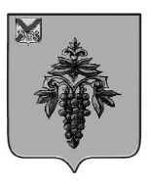

ДУМА

ЧУГУЕВСКОГО

МУНИЦИПАЛЬНОГО ОКРУГА

Р Е Ш Е Н И Е
О внесении изменений в
Устав Чугуевского муниципального округа Приморского края

Принято Думой Чугуевского муниципального округа
«22» мая 2024 года

Статья 1. Общие положения

Внести в Устав Чугуевского муниципального округа Приморского края (далее - Устав) следующее изменение:

1) в пункте 39 статьи 4 Устава после слов «и их береговым полосам» дополнить словами «, а также правил использования водных объектов для рекреационных целей».

Статья 2. Заключительные положения
Настоящее решение вступает в силу после государственной регистрации со дня его официального опубликования.

Врио главы Чугуевского
муниципального округа Н.В. Кузьменчук

«23» мая 2024г.
№ 602 – НПА

